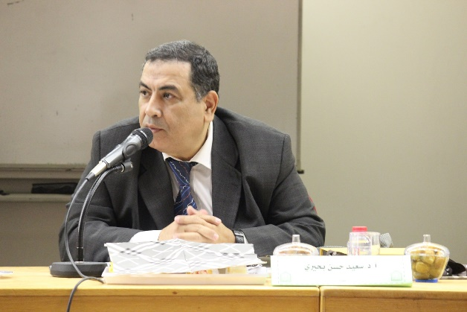

الأستاذ الدكتور سعيد بحيري
أستاذ علم اللغة، جامعة عين شمس، مصر.
https://www.alfaseeh.com/vb/showthread.php?t=58119

